МИНИСТЕРСТВО НАУКИ И ВЫСШЕГО ОБРАЗОВАНИЯ РОССИЙСКОЙ ФЕДЕРАЦИИ
ФЕДЕРАЛЬНОЕ ГОСУДАРСТВЕННОЕ АВТОНОМНОЕ ОБРАЗОВАТЕЛЬНОЕ УЧРЕЖДЕНИЕ ВЫСШЕГО ОБРАЗОВАНИЯ
«НАЦИОНАЛЬНЫЙ ИССЛЕДОВАТЕЛЬСКИЙ УНИВЕРСИТЕТ ИТМО»

Факультет безопасности информационной технологий

Направление подготовки: 23.04.03 Эксплуатация транспортно-технологических машин и комплексов
Образовательная программа: «Функциональная безопасность беспилотных транспортных средств»

Дисциплина:
«Моделирование систем»

ОТЧЕТ ПО ЛАБОРАТОРНОЙ РАБОТЕ №1
«Решение уравнения четвертой степени с использованием различных методов»
Санкт-Петербург
2025 г.
Проверил:
Ерофеев С.А. / ______
Выполнил:
Вонжулов Н.С. / ______
Содержание
1. Ход работы 3
1.1. Постановка задачи 3
1.2. Техническое задание 3
1.3. Алгоритм вычисления корней уравнения 7
1.4. Блок схема 10
1.5. Листинг программы 16
1.6. Проверка работоспособности программы 20
Заключение 23

Ход работы

Постановка задачи
Разработать программу для решения уравнения 4-ой степени: $ax^{4}+bx^{3}+cx^{2}+dx+k=0$ с вещественными входными и выходными данными.

Техническое задание
Решение уравнения четвёртой степени состоит из ввода исходных коэффициентов, вычисления необходимых промежуточных параметров и последующего получения выходных данных в виде найденных корней. Перечень используемых в работе данных представлен в таблице ниже (Таблица 1).

Таблица 1 – Перечень входных, промежуточных и выходных данных.
Роль | Название | Наименование в программе | Тип данных | Объем (байт) | Диапазон значений
Входное | Коэффициент при x⁴ | a | float | 8 | [-1.80×10³⁰⁸, 1.80×10³⁰⁸]
Входное | Коэффициент при x³ | b | float | 8 | [-1.80×10³⁰⁸, 1.80×10³⁰⁸]
Входное | Коэффициент при x² | c | float | 8 | [-1.80×10³⁰⁸, 1.80×10³⁰⁸]
Входное | Коэффициент при x | d | float | 8 | [-1.80×10³⁰⁸, 1.80×10³⁰⁸]
Входное | Свободный член | k | float | 8 | [-1.80×10³⁰⁸, 1.80×10³⁰⁸]
Промежуточное | Начальная точка для итерации (метод Ньютона) | x0 | float | 8 | 1
Промежуточное | Точность вычислений (критерий остановки) | tolerance | float | 8 | 1×10⁻¹⁵
Промежуточное | Максимальное количество итераций | max_iterations | int | 4 | [100, 10000]
Промежуточное | Текущее приближение корня на итерации (метод Ньютона) | x | float | 8 | [-1.80×10³⁰⁸, 1.80×10³⁰⁸]
Промежуточное | Значение функции f(x) в точке x | fx | float | 8 | [-1.80×10³⁰⁸, 1.80×10³⁰⁸]
Промежуточное | Значение производной f’(x) в точке x | fpx | float | 8 | [-1.80×10³⁰⁸, 1.80×10³⁰⁸]
Промежуточное | Новое приближение корня (следующая итерация) | x_new | float | 8 | [-1.80×10³⁰⁸, 1.80×10³⁰⁸]
Промежуточное | Лучшее найденное приближение корня | best_x | float | 8 | [-1.80×10³⁰⁸, 1.80×10³⁰⁸]
Промежуточное | Минимальное значение |f(x)| среди всех итераций | best_fx | float | 8 | [0, 1.80×10³⁰⁸]
Промежуточное | Массив начальных точек для перебора (метод Ньютона) | initial_points | list[float] | 3224 | [-100, 100]
Промежуточное | Коэффициент при x³ после получения полинома (метод Горнера) | b3 | float | 8 | [-1.80×10³⁰⁸, 1.80×10³⁰⁸]
Промежуточное | Коэффициент при x² после получения полинома (метод Горнера) | c3 | float | 8 | [-1.80×10³⁰⁸, 1.80×10³⁰⁸]
Промежуточное | Коэффициент при x после получения полинома (метод Горнера) | d3 | float | 8 | [-1.80×10³⁰⁸, 1.80×10³⁰⁸]
Промежуточное | Свободный коэффициент при после получения полинома (метод Горнера) | k3 | float | 8 | [-1.80×10³⁰⁸, 1.80×10³⁰⁸]
Промежуточное | Коэффициент при x² после нормализации (метод Кардано) | a2 | float | 8 | [-1.80×10³⁰⁸, 1.80×10³⁰⁸]
Промежуточное | Коэффициент при x после нормализации (метод Кардано) | a1 | float | 8 | [-1.80×10³⁰⁸, 1.80×10³⁰⁸]
Промежуточное | Свободный член после нормализации (метод Кардано) | a0 | float | 8 | [-1.80×10³⁰⁸, 1.80×10³⁰⁸]
Промежуточное | Коэффициент p приведенного кубического уравнения (метод Кардано) | p | float | 8 | [-1.80×10³⁰⁸, 1.80×10³⁰⁸]
Промежуточное | Коэффициент q приведенного кубического уравнения (метод Кардано) | q | float | 8 | [-1.80×10³⁰⁸, 1.80×10³⁰⁸]
Промежуточное | Вспомогательное значение Q = p/3 для формулы Кардано | Q | float | 8 | [-1.80×10³⁰⁸, 1.80×10³⁰⁸]
Промежуточное | Вспомогательное значение R = q/2 для формулы Кардано | R | float | 8 | [-1.80×10³⁰⁸, 1.80×10³⁰⁸]
Промежуточное | Дискриминант кубического уравнения D = Q³ + R² (метод Кардано) | D | float | 8 | [-1.80×10³⁰⁸, 1.80×10³⁰⁸]
Промежуточное | Квадратный корень из дискриминанта √D (для D > 0) | sqrtD | float | 8 | [0, 1.80×10³⁰⁸]
Промежуточное | Кубический корень S = ∛(-R + √D) в формуле Кардано | S | float | 8 | [-1.80×10³⁰⁸, 1.80×10³⁰⁸]
Промежуточное | Кубический корень T = ∛(-R - √D) в формуле Кардано | T | float | 8 | [-1.80×10³⁰⁸, 1.80×10³⁰⁸]
Промежуточное | Угол θ в тригонометрической форме (для D < 0, метод Кардано) | theta | float | 8 | [0, 3.14]
Промежуточное | Дискриминант квадратного уравнения D = d² - 4ck (формула Виета) | discriminant | float | 8 | [-1.80×10³⁰⁸, 1.80×10³⁰⁸]
Промежуточное | Первый корень квадратного уравнения (формула Виета) | x1 | float или complex | 8 или 16 | [-1.80×10³⁰⁸, 1.80×10³⁰⁸]
Промежуточное | Второй корень квадратного уравнения (формула Виета) | x2 | float или complex | 8 или 16 | [-1.80×10³⁰⁸, 1.80×10³⁰⁸]
Промежуточное | Третий корень кубического уравнения (метод Кардано) | x3 | float или complex | 8 или 16 | [-1.80×10³⁰⁸, 1.80×10³⁰⁸]
Выходное | Первый действительный корень уравнения 4-ой степени | root | float | 8 | [-1.80×10³⁰⁸, 1.80×10³⁰⁸]
Выходное | Массив всех найденных корней уравнения | roots | list[float или complex] | 8×n или 16×n | [1, 4]
Выходное | Специальный случай: любое число является решением (0=0) | "Любое число" | str | 26 | 26
Выходное | Пустой массив: уравнение не имеет решений | [] | list | 56 | -

Алгоритм вычисления корней уравнения
Пользователь вводит вещественные коэффициенты уравнения 4-степени. В том случае, если:
- При a ≠ 0 решение уравнения ax⁴ + bx³ + cx² + dx + k = 0 выполняется методом касательных (Ньютона) для получения первого корня уравнения.
- Определить функцию и её производную:
f(x) = ax⁴ + bx³ + cx² + dx + k,
f'(x) = 4ax³ + 3bx² + 2cx + d
- Выбрать начальное приближение x₀ из набора предопределенных точек
- Вычислить новое приближение по формуле xₙ₊₁ = xₙ - f(xₙ)/f'(xₙ), при условии, что f'(xₙ) ≠ 0.
- Повторять итерации n = 0, 1, 2, ..., пока |xₙ₊₁ - xₙ| < ε не станет меньше заданной точности ε = 10⁻¹⁰.
- Полученное xₙ₊₁ будет приближением к первому корню уравнения.
- Проверить сходимость для всех начальных точек и выбрать лучшее приближение с минимальным значением |f(x)|.
- Понизить степень полинома с помощью метода Горнера
После применения метода касательных получен первый корень уравнения x1.
Исходный полином
f(x) = ax⁴ + bx³ + cx² + dx + k
делится на (x – x1) с использованием схемы Горнера.
Выполняется последовательное вычисление коэффициентов кубического полинома:
b₃ = a,
b₂ = b + b₃ x1,
b₁ = c + b₂ x1,
b₀ = d + b₁ x1.
Остаток от деления:
r = k + b₀ x1.
Полином понижается до вида
q(x) = b₃ x³ + b₂ x² + b₁ x + b₀.
- Найти оставшиеся корни уравнения методом Кардано.
- При a = 0, b ≠ 0 реализовать решение уравнения bx³ + cx² + dx + k = 0 методом Кардано:
- Привести к нормальной форме:
A = c/b, B = d/b, C = k/b,
x³ + Ax² + Bx + C = 0
- Чтобы устранить квадратичный член, произведем замену x = y - A/3, получается уравнение:
(y³ - Ay² + (A²/3)y - A³/27) + A(y² - (2A/3)y + A²/9) + B(y - A/3) + C = 0
Раскрыв скобки, получаем:
y³ - Ay² + (A²/3)y - A³/27 + Ay² - (2A²/3)y + A³/9 + By - AB/3 + C = 0
После группировки получаем:
y³ + (B - A²/3)y + (2A³ - 9AB + 27C)/27 = 0
Заменив коэффициенты перед y, получим каноническую форму уравнения:
y³ + py + q = 0, p = B - A²/3 и q = (2A³ - 9AB + 27C)/27
- Вычисляется дискриминант (D):
D = (q/2)² + (p/3)³
- Найти корни уравнения по формуле Кардано:
- Если D > 0 – уравнение имеет один действительный корень и два комплексных:
Вычисляем вспомогательные величины:
S = ∛(-q/2 + √D),
T = ∛(-q/2 - √D).
Тогда корни:
y₁ = S + T,
y₂ = -(S + T)/2 + i(√3/2)(S - T),
y₃ = -(S + T)/2 - i(√3/2)(S - T).
Возвращаемся к исходной переменной: xᵢ = yᵢ - A/3
- Если D = 0 – уравнение имеет три действительных корня, из которых хотя бы два равны:
- При |q/2| < 10⁻¹⁰, то y₁ = y₂ = y₃ = 0.
- Иначе:
y₁ = 2∛(-q/2),
y₂ = y₃ = -∛(-q/2)
Возвращаемся к исходной переменной: xᵢ = yᵢ - A/3
- Если D < 0 – уравнение имеет три различных действительных корня (тригонометрическая форма)
Вычисляем угол: θ = arccos(-q/2 / √(-(p/3)³)).
Три корня:
y₁ = 2√(-p/3) · cos(θ/3),
y₂ = 2√(-p/3) · cos((θ + 2π)/3),
y₃ = 2√(-p/3) · cos((θ + 4π)/3).
Возвращаемся к исходной переменной: xᵢ = yᵢ - A/3.
- При a = 0, b = 0, c ≠ 0 решить квадратное уравнение cx² + dx + k = 0 по формуле:
- Вычисляется дискриминант (D):
D = d² - 4ck.
- Найти корни по формуле:
- Если D ≥ 0:
x1 = (-d + √D)/(2c),
x2 = (-d - √D)/(2c).
- Если D < 0 – уравнение имеет два комплексных корня:
x1 = (-d + i√|D|)/(2c),
x2 = (-d - i√|D|)/(2c).
- При a = 0, b = 0, c = 0, d ≠ 0 решить линейное уравнение dx + k = 0. Найти корень:
x = -k/d.
- При a = 0, b = 0, c = 0, d = 0 определить:
- Если k = 0, то уравнение имеет вид 0 = 0 – любое число является решением.
- Если k ≠ 0, то уравнение имеет вид k = 0 (противоречие) – решений нет.

Блок схема
На рисунках ниже представлены блок-схемы решения уравнения 4-ой степени $ax^{4}+bx^{3}+cx^{2}+dx+k=0$.

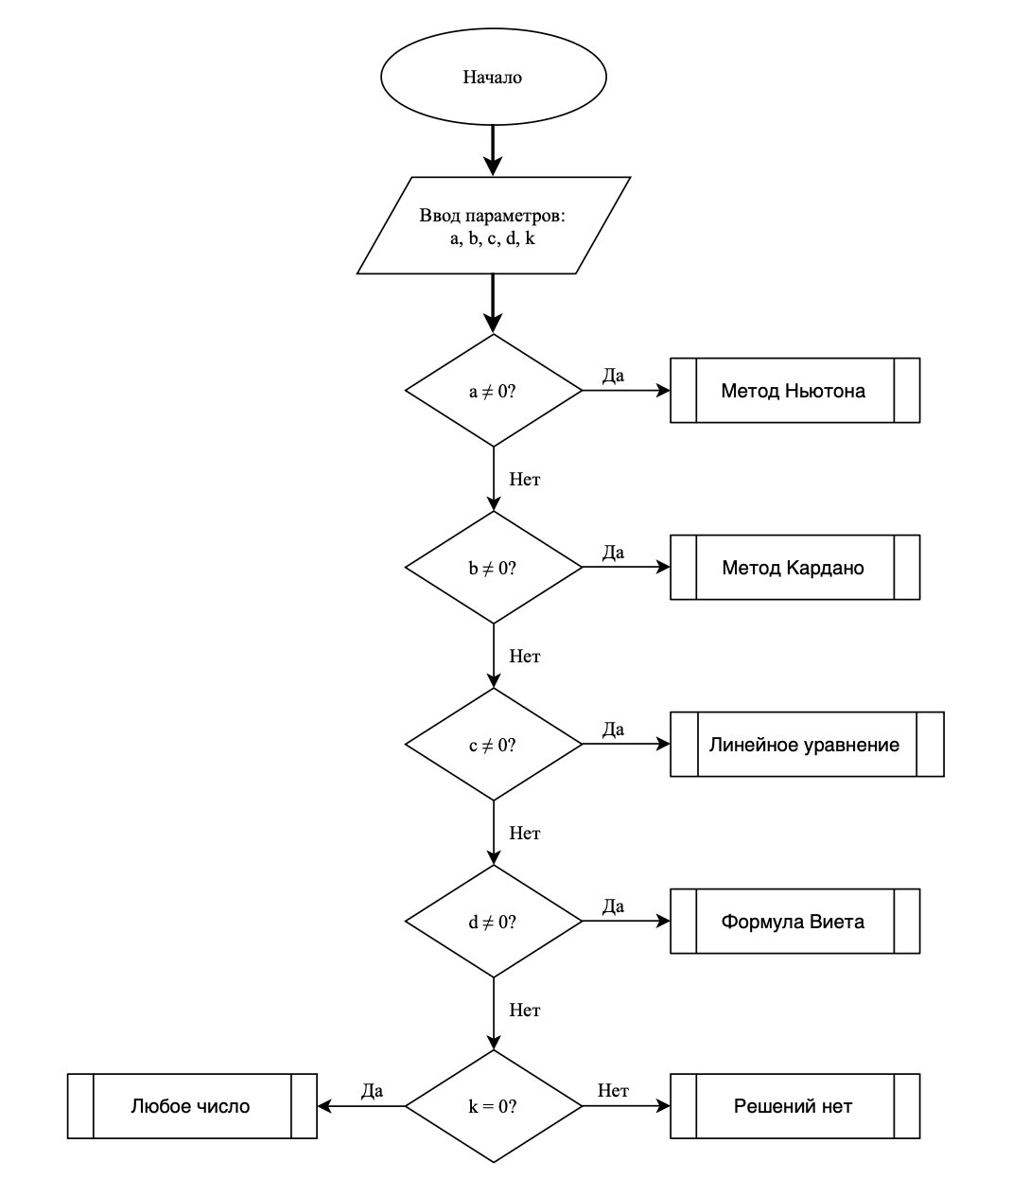
Рис. 1. Блок-схема решения уравнения 4-ой степени
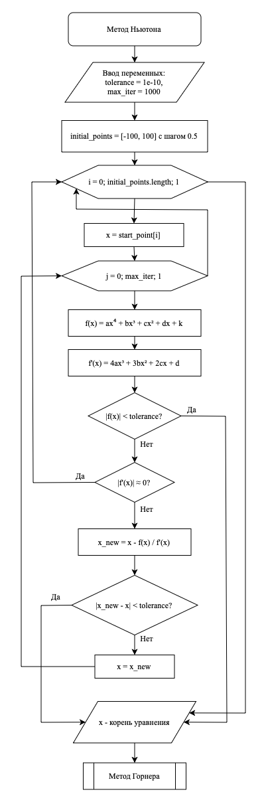
Рис. 2. Блок-схема метода Ньютона
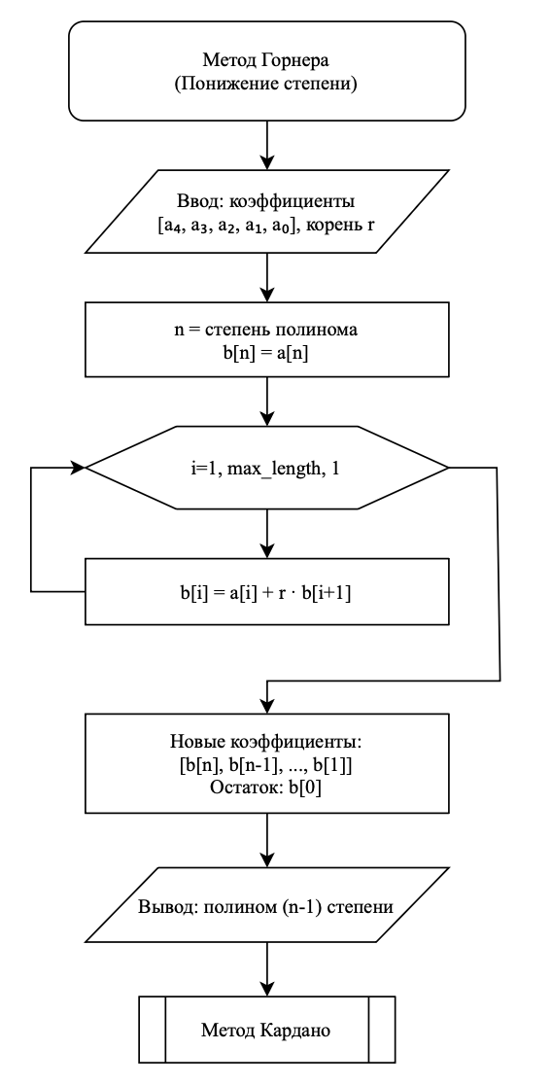
Рис. 3. Блок-схема метода Горнера
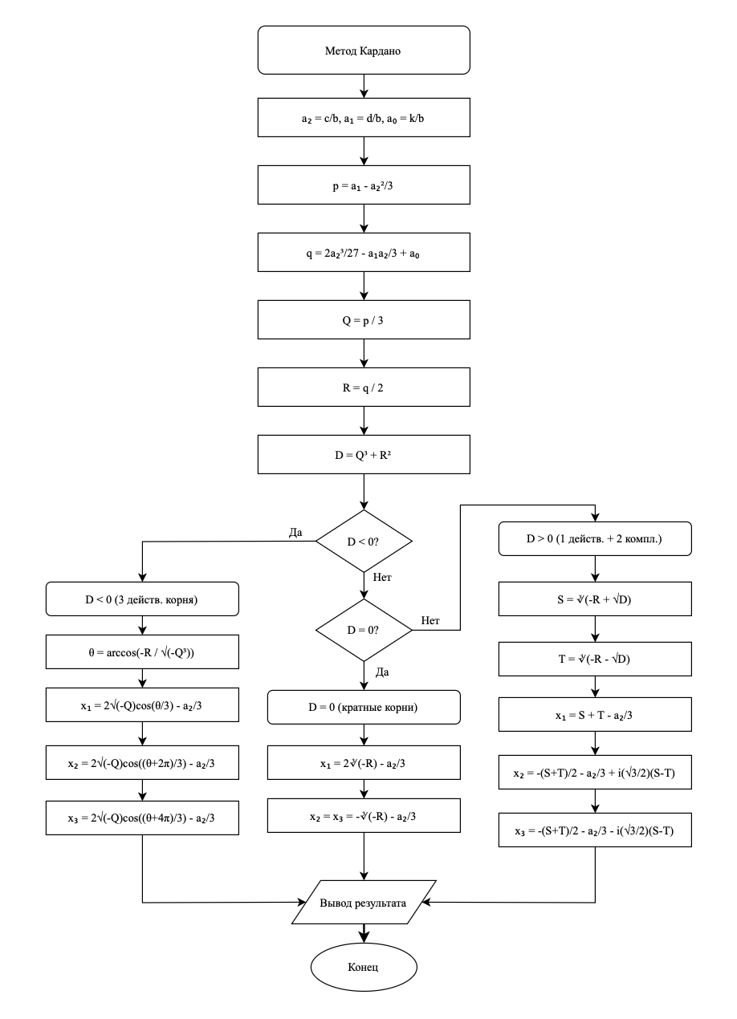
Рис. 4. Блок-схема метода Кардано
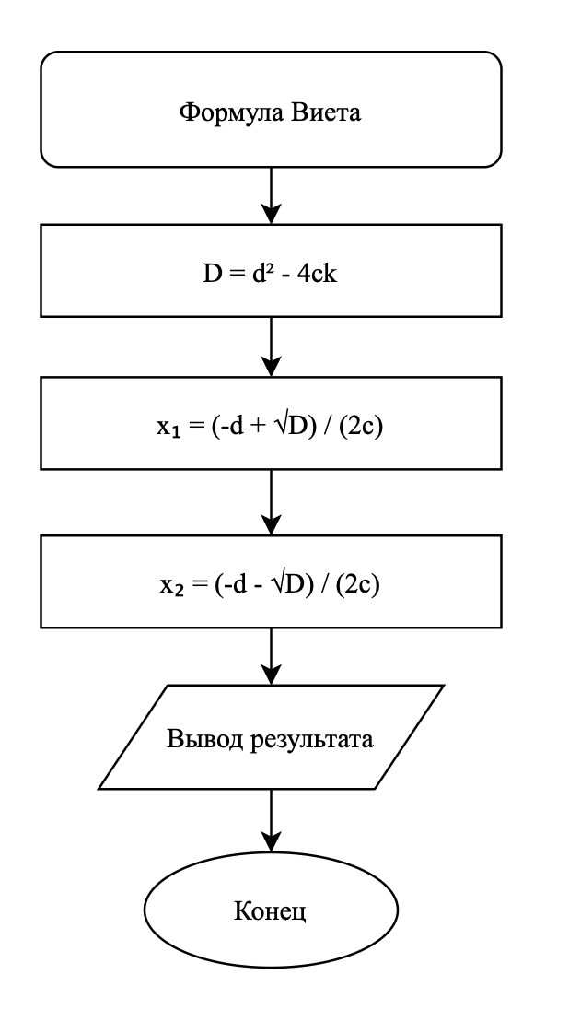
Рис. 5. Блок-схема формулы Виета

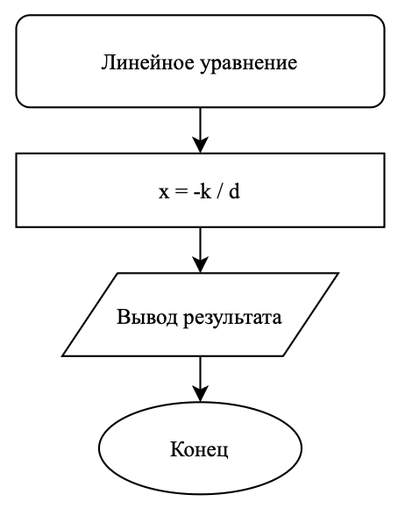
Рис. 6. Блок-схема линейного уравнения

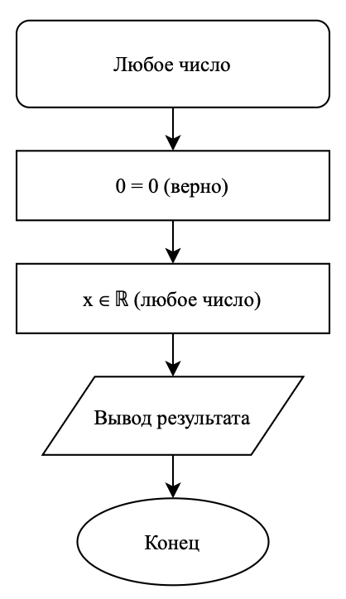
Рис. 7. Блок-схема любое число

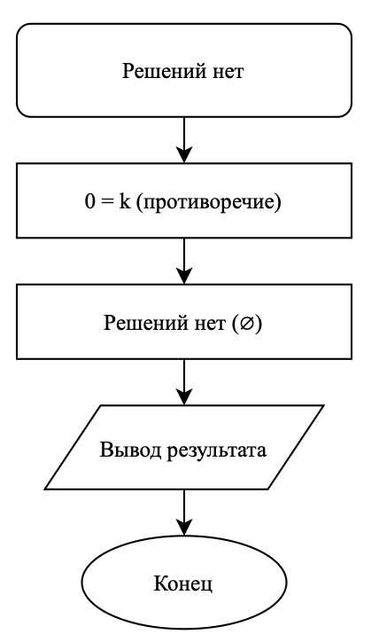
Рис. 8. Блок-схема решений нет

Листинг программы
Решение уравнения 4-ой степени производилось на основе программирования на языке Python (версии 3). Программа реализует алгоритм решения уравнения, который включает в себя этапы: ввод исходных коэффициентов уравнения, автоматический выбор метода решения в зависимости от значений введённых коэффициентов, выполнение выбранного метода решения, форматирование рассчитанного результата, вывод результата (корней уравнения или их отсутствие).
Листинг программы представлен ниже (листинг 1):
Листинг 1. Программа решения уравнения 4-ой степени на языке Python (версии 3).
from __future__ import annotations

import math
import cmath

# Метод Ньютона (касательных) для нахождения одного корня уравнения 4-ой степени
def newton_method_single(a: float, b: float, c: float, d: float, k: float, x0: float = 1, tolerance: float = 1e-10, max_iterations: int = 1000) -> float:
# Пробуем разные начальные точки
# Сначала пробуем 0.0 (важно для уравнений вида x^n = 0), затем x0, потом плотную сетку
initial_points: list[float] = [0.0, x0] + [x / 2 for x in range(-200, 201)]

best_x: float = x0
best_fx: float = abs(a * x0**4 + b * x0**3 + c * x0**2 + d * x0 + k)

for start_point in initial_points:
x: float = start_point

for _ in range(max_iterations):
fx: float = a * x**4 + b * x**3 + c * x**2 + d * x + k
fpx: float = 4 * a * x**3 + 3 * b * x**2 + 2 * c * x + d

# Если нашли достаточно точное решение
if abs(fx) < tolerance:
return x

if abs(fpx) < 1e-15:
# Производная близка к нулю, пробуем следующую начальную точку
break

x_new: float = x - fx / fpx

# Проверяем сходимость
if abs(x_new - x) < tolerance:
# Проверяем, насколько хорошо это решение
fx_new: float = a * x_new**4 + b * x_new**3 + c * x_new**2 + d * x_new + k
if abs(fx_new) < abs(best_fx):
best_x = x_new
best_fx = abs(fx_new)
if abs(fx_new) < tolerance:
return x_new
break

x = x_new

# Сохраняем лучшее найденное решение
fx_final: float = a * x**4 + b * x**3 + c * x**2 + d * x + k
if abs(fx_final) < abs(best_fx):
best_x = x
best_fx = abs(fx_final)

return best_x

# Деление полинома 4-ой степени на (x - root) методом Горнера
# a - найденный корень
# b(n) - коэффициент многочлена (нового, 3-ей степени)
# a(n) - изначальный коэффициент
# b(n) = a(n)
# b(n-1) = a(n-1) + b(n) * a
def divide_polynomial(a: float, b: float, c: float, d: float, k: float, root: float) -> tuple[float, float, float, float]:
b3: float = a
c3: float = b + b3 * root
d3: float = c + c3 * root
k3: float = d + d3 * root

return (b3, c3, d3, k3)

# Метод Ньютона с понижением степени для нахождения всех корней уравнения 4-ой степени
def newton_method(a: float, b: float, c: float, d: float, k: float, x0: float = 1, tolerance: float = 1e-10, max_iterations: int = 1000) -> list[float | complex]:
# Находим первый корень методом Ньютона
root1: float = newton_method_single(a, b, c, d, k, x0, tolerance, max_iterations)
print(f"Первый корень (метод Ньютона): x1 = {root1:.4f}")

# Делим полином на (x - root1) для получения кубического полинома
b3, c3, d3, k3 = divide_polynomial(a, b, c, d, k, root1)
print(f"Понижение степени: получен кубический полином")
print(f" {b3:.4f}x³ + {c3:.4f}x² + {d3:.4f}x + {k3:.4f} = 0")

# Решаем кубическое уравнение методом Кардано
cubic_roots: list[float | complex] = cardano_method(b3, c3, d3, k3)

# Собираем все корни вместе
all_roots: list[float | complex] = [root1] + cubic_roots

return all_roots

# Метод Кардано для решения кубического уравнения
def cardano_method(b: float, c: float, d: float, k: float) -> list[float | complex]:
# Приводим к виду x^3 + px + q = 0
# Делим на b
a2: float = c / b
a1: float = d / b
a0: float = k / b

# Подстановка x = t - a2/3 для устранения квадратного члена
p: float = a1 - a2**2 / 3
q: float = 2 * a2**3 / 27 - a1 * a2 / 3 + a0

# Вычисляем дискриминант для формулы Кардано
Q: float = p / 3
R: float = q / 2
D: float = Q**3 + R**2

roots: list[float | complex]

if abs(D) < 1e-10:
# Кратные корни (D = 0)
if abs(R) < 1e-10:
roots = [0.0 - a2 / 3] * 3
else:
# Формула Кардано для D = 0: x1 = 2*cuberoot(-R), x2 = x3 = -cuberoot(-R)
neg_R: float = -R
cube_neg_R_val: float = neg_R ** (1.0/3.0) if neg_R >= 0 else -(abs(neg_R) ** (1.0/3.0))
cube_neg_R: float = cube_neg_R_val
r1: float = 2 * cube_neg_R
r2: float = -cube_neg_R
roots = [r1 - a2 / 3, r2 - a2 / 3, r2 - a2 / 3]
elif D > 0:
# Один действительный корень и два комплексных
sqrtD: float = math.sqrt(D)
val_S: float = -R + sqrtD
val_T: float = -R - sqrtD
S_val: float = val_S ** (1.0/3.0) if val_S >= 0 else -(abs(val_S) ** (1.0/3.0))
T_val: float = val_T ** (1.0/3.0) if val_T >= 0 else -(abs(val_T) ** (1.0/3.0))
S: float = S_val
T: float = T_val

x1_sqrtD: float = S + T - a2 / 3
x2_sqrtD: complex = -(S + T) / 2 - a2 / 3 + 1j * math.sqrt(3) * (S - T) / 2
x3_sqrtD: complex = -(S + T) / 2 - a2 / 3 - 1j * math.sqrt(3) * (S - T) / 2

roots = [x1_sqrtD, x2_sqrtD, x3_sqrtD]
else:
# Три различных действительных корня
theta: float = math.acos(-R / math.sqrt(-Q**3))
x1_theta: float = 2 * math.sqrt(-Q) * math.cos(theta / 3) - a2 / 3
x2_theta: float = 2 * math.sqrt(-Q) * math.cos((theta + 2 * math.pi) / 3) - a2 / 3
x3_theta: float = 2 * math.sqrt(-Q) * math.cos((theta + 4 * math.pi) / 3) - a2 / 3

roots = [x1_theta, x2_theta, x3_theta]

return roots

# Решение квадратного уравнения cx^2 + dx + k = 0 по формуле Виета
def vieta_quadratic(c: float, d: float, k: float) -> list[float | complex]:
discriminant: float = d**2 - 4 * c * k

x1: float | complex
x2: float | complex

if discriminant < 0:
# Комплексные корни
x1 = (-d + cmath.sqrt(discriminant)) / (2 * c)
x2 = (-d - cmath.sqrt(discriminant)) / (2 * c)
else:
x1 = (-d + math.sqrt(discriminant)) / (2 * c)
x2 = (-d - math.sqrt(discriminant)) / (2 * c)

return [x1, x2]

# Решение уравнения 4-ой степени ax^4 + bx^3 + cx^2 + dx + k = 0
def solve_quartic(a: float, b: float, c: float, d: float, k: float) -> list[float | complex] | str:
# Случай 1: a != 0 - уравнение 4-ой степени
if a != 0:
print("Решение уравнения 4-ой степени методом Ньютона с понижением степени")
roots: list[float | complex] = newton_method(a, b, c, d, k)
return roots

# Случай 2: a == 0, b != 0 - кубическое уравнение
elif b != 0:
print("Решение кубического уравнения методом Кардано")
roots: list[float | complex] = cardano_method(b, c, d, k)
return roots

# Случай 3: a == 0, b == 0, c != 0 - квадратное уравнение
elif c != 0:
print("Решение квадратного уравнения по формуле Виета")
roots = vieta_quadratic(c, d, k)
return roots

# Случай 4: a == 0, b == 0, c == 0, d != 0 - линейное уравнение
elif d != 0:
print("Решение линейного уравнения")
x: float = -k / d
return [x]

# Случай 5: все коэффициенты == 0
else:
if k == 0:
print("Любое число является решением (0 = 0)")
return "Любое число"
else:
print("Решений нет (противоречие)")
return []

def main() -> None:
print("Решение уравнения 4-ой степени: ax^4 + bx^3 + cx^2 + dx + k = 0\n")

try:
a: float = float(input("Введите коэффициент a: "))
b: float = float(input("Введите коэффициент b: "))
c: float = float(input("Введите коэффициент c: "))
d: float = float(input("Введите коэффициент d: "))
k: float = float(input("Введите коэффициент k: "))

print(f"\nУравнение: {a}x^4 + {b}x^3 + {c}x^2 + {d}x + {k} = 0\n")

roots: list[float | complex] | str = solve_quartic(a, b, c, d, k)

if roots == "Любое число":
print("Решение: любое число")
elif len(roots) == 0:
print("Решений нет")
else:
unique_roots = []
seen = set()
for root in roots:
if isinstance(root, complex):
rounded = (round(root.real, 4), round(root.imag, 4))
else:
rounded = round(root, 4)

if rounded not in seen:
seen.add(rounded)
unique_roots.append(root)
roots = unique_roots

print("\nКорни уравнения:")
for i, root in enumerate(roots, 1):
if isinstance(root, complex):
if root.imag == 0:
print(f"x{i} = {root.real:.4f}")
else:
# Форматирование комплексного числа
real_part = root.real
imag_part = root.imag
if abs(real_part) < 1e-10: # Если действительная часть ~ 0
if imag_part > 0:
print(f"x{i} = {imag_part:.4f}i")
else:
print(f"x{i} = {imag_part:.4f}i")
else:
if imag_part >= 0:
print(f"x{i} = {real_part:.4f} + {imag_part:.4f}i")
else:
print(f"x{i} = {real_part:.4f} - {abs(imag_part):.4f}i")
else:
print(f"x{i} = {root:.4f}")

except ValueError:
print("Ошибка: введите числовые значения")
except Exception as e:
print(f"Ошибка: {e}")

if __name__ == "__main__":
main()

В главной функции main осуществляется ввод коэффициентов a, b, c, d, k уравнения ax⁴ + bx³ + cx² + dx + k = 0. Далее вызывается функция solve_quartic, которая анализирует коэффициенты и выбирает метод решения:
1. a ≠ 0, newton_method: итерационный метод Ньютона с перебором 403 начальных точек, вычисляет f(x) и f'(x), возвращает один корень и далее с помощью divide_polynomal идёт понижение степени полинома и нахождение остальных корней через метод Кардано.
2. a = 0, b ≠ 0, cardano_method: метод Кардано для кубического уравнения, вычисляет дискриминант D = Q³ + R². При D > 0 — 1 действительный + 2 комплексных корня, D = 0 — кратные корни, D < 0 — 3 действительных корня.
3. a = b = 0, c ≠ 0, vieta_quadratic: формулы Виета для квадратного уравнения, дискриминант D = d² - 4ck, возвращает 2 корня (действительных или комплексных).
4. a = b = c = 0, d ≠ 0 → линейное уравнение: x = -k/d.
5. a = b = c = d = 0 → если k = 0 — "Любое число", если k ≠ 0 — решений нет.
Вывод форматируется функцией format_root.

Проверка работоспособности программы
Цель проверки работоспособности программы — проверка на соответствие результатов ожидаемым значениям при вводе определенных коэффициентов уравнения 4-ой степени. Тестирование осуществляется с помощью ввода коэффициентов и анализа выходных результатов программы. Результаты тестов представлены в таблице ниже (Таблица 2)
Таблица 2 — Тестирование программы решения уравнения 4-ой степени
№ | Вводимые значения | Уравнение | Описание теста | Ожидаемый результат | Фактический результат
1 | a=1, b=0, c=0, d=0, k=-1 | x⁴ - 1 = 0 | Простое уравнение 4-й степени (метод Ньютона) | x1 = 1.00  x2 = -1  x3 = 1i  x4 = -1i | x1 = 1.00  x2 = -1  x3 = 1i  x4 = -1i
2 | a=1, b=0, c=-5, d=0, k=4 | x⁴ - 5x² + 4 = 0 | Уравнение 4-й степени со всеми коэффициентами | x=±1 или x=±2 | x1,2 = ±2  x3,4 = ±1
3 | a=1, b=0, c=0, d=0, k=-16 | x⁴ - 16 = 0 | Проверка корня x = 2 (метод Ньютона) | x = ±2.00  x = ±2i | x1,2 = ±2  x3,4 = ±2i
4 | a=200, b=0, c=0, d=0, k=-3200 | 200x⁴ - 3200 = 0 | Большой коэффициент в уравнении 4-й степени, x₀=1.5 | x ±2.00i  x = ±2 | x1,2 = ±2  x3,4 = ±2i
5 | a=0.001, b=0, c=0, d=0, k=-0.016 | 0.001x⁴ - 0.016 = 0 | Малые коэффициенты в уравнении 4-й степени, x₀=1.5 | x ±2.00i  x = ±2 | x1,2 = ±2  x3,4 = ±2i
6 | a=4, b=0, c=0.001, d=0, k=-64 | 4x⁴ + 0.001x² - 64 = 0 | Смешанные коэффициенты в уравнении 4-й степени, x₀=2.0 | x = ±2  x = ±2i | x1,2 = ±2  x3,4 = ±2i
7 | a=100, b=-500, c=600, d=-200, k=0 | 100x⁴ - 500x³ + 600x² - 200x = 0 | Все большие коэффициенты, x₀=0.5 | x = 0.00 | x1 = 0.00  x2 = 3.14  x3 = 0.6  x4 = 1
8 | b=1, c=0, d=0, k=-1 | x³ - 1 = 0 | Один действительный корень (метод Кардано, D > 0) | x1 = 1.00,  x2,3 - комплексные | x1 = 1.00,  x2 = -0.5+0.87i,  x3 = -0.50-0.87i
9 | b=1, c=-6, d=11, k=-6 | x³ - 6x² + 11x - 6 = 0 | Три действительных корня (метод Кардано, D < 0) | x1 = 1.00,  x2 = 2.00,  x3 = 3.00 | x1 = 1.00,  x2 = 2.00,  x3 = 3.00
10 | b=1, c=0, d=0, k=-8 | x³ - 8 = 0 | Один действительный + два комплексных (D > 0) | x1 = 2.00,  x2,3 - комплексные | x1 = 2.00,  x2 = -1 + 1.73i,  x3 = -1 - 1.73i
11 | b=1, c=0, d=0, k=1 | x³ + 1 = 0 | Один действительный + два комплексных (D > 0) | x1 = -1.00,  x2,3 - комплексные | x1 = -1.00,  x2 = 0.50+0.87i,  x3 = 0.50-0.87i
12 | b=125, c=0, d=0, k=-1000 | 125x³ - 1000 = 0 | Большие коэффициенты в кубическом уравнении (D > 0) | x1 = 2.00,  x2,3 - комплексные | x1 = 2.00,  x2 = -1 + 1.73i  x3 = -1 – 1.73i
13 | b=0.001, c=0, d=0, k=-0.008 | 0.001x³ - 0.008 = 0 | Малые коэффициенты в кубическом уравнении (D > 0) | x1 = 2.00,  x2,3 - комплексные | x1 = 2.00,  x2 = -1 + 1.73i  x3 = -1 – 1.73i
14 | b=50, c=-300, d=550, k=-300 | 50x³ - 300x² + 550x - 300 = 0 | Смешанные большие коэффициенты (метод Кардано, D < 0) | x1 = 1.00, x2 = 2.00, x3 = 3.00 | x1 = 1.00, x2 = 2.00, x3 = 3.00
15 | b=-10, c=0, d=0, k=270 | -10x³ + 270 = 0 | Отрицательный старший коэффициент (метод Кардано, D > 0) | x1 = 3.00,  x2, x3 - комплексные | x1 = 3.00,  x2 = -1.5 + 2.6i x3 = -1.5 – 2.6i
16 | b=1, c=0, d=-3, k=2 | x³ - 3x + 2 = 0 | Кратные корни (метод Кардано, D = 0) | x1 = -2.00,  x2 = x3 = 1.00 | x1 = -2.00,  x2 = 1.00,  x3 = 1.00
17 | c=1, d=0, k=-4 | x² - 4 = 0 | Два действительных корня (формула Виета, D > 0) | x1 = -2.00,  x2 = 2.00 | x1 = -2.00,  x2 = 2.00
18 | c=1, d=0, k=-1 | x² - 1 = 0 | Простое квадратное уравнение (формула Виета, D > 0) | x1 = -1.00,  x2 = 1.00 | x1 = -1.00,  x2 = 1.00
19 | c=1, d=0, k=1 | x² + 1 = 0 | Два комплексных корня (формула Виета, D < 0) | x1 = -i,  x2 = i | x1 = -1.00i,  x2 = 1.00i
20 | c=1, d=3, k=2 | x² + 3x + 2 = 0 | Все коэффициенты ненулевые (формула Виета, D > 0) | x1 = -2.00,  x2 = -1.00 | x1 = -2.00,  x2 = -1.00
21 | c=1, d=-2, k=1 | x² - 2x + 1 = 0 | Кратный корень (формула Виета, D = 0) | x1 = x2 = 1.00 | x1 = 1.00,  x2 = 1.00
22 | c=100, d=0, k=-400 | 100x² - 400 = 0 | Большие коэффициенты в квадратном уравнении (D > 0) | x1 = -2.00,  x2 = 2.00 | x1 = -2.00,  x2 = 2.00
23 | c=0.0001, d=0, k=-0.0004 | 0.0001x² - 0.0004 = 0 | Малые коэффициенты в квадратном уравнении (D > 0) | x1 = -2.00,  x2 = 2.00 | x1 = -2.00,  x2 = 2.00
24 | c=0.5, d=100, k=200 | 0.5x² + 100x + 200 = 0 | Смешанные коэффициенты в квадратном уравнении (D > 0) | Два корня существуют | x1 = -197.98,  x2 = -2.00
25 | c=50, d=0, k=200 | 50x² + 200 = 0 | Большие коэффициенты, комплексные корни (D < 0) | x1 = -2i, x2 = 2i | x1 = -2.00i,  x2 = 2.00i
26 | d=200, k=-400 | 200x - 400 = 0 | Большой коэффициент в линейном уравнении | x = 2.00 | x = 2.00
27 | d=0.001, k=-0.002 | 0.001x - 0.002 = 0 | Малый коэффициент в линейном уравнении | x = 2.00 | x = 2.00
28 | d=-50, k=150 | -50x + 150 = 0 | Отрицательный коэффициент в линейном уравнении | x = 3.00 | x = 3.00
29 | d=7, k=-3 | 7x - 3 = 0 | Дробный результат в линейном уравнении | x ≈ 0.43 | x = 0.43
30 | a=0, b=0, c=0, d=0, k=0 | 0 = 0 | Тождество | “Любое число” | “Любое число”
31 | a=0, b=0, c=0, d=0, k=5 | 5 = 0 | Противоречие | “Решений нет” | “Решений нет”
32 | a=0, b=0, c=1, d=0, k=1 | x² + 1 = 0 | Интеграционный тест: квадратное с комплексными корнями | x1 = -i,  x2 = i | x1 = -1.00i,  x2 = 1.00i
33 | a=0, b=1, c=0, d=0, k=27 | x³ + 27 = 0 | Интеграционный тест: кубическое с комплексными корнями | x1 = -3.00,  x2, x3 - комплексные | x1 = -3.00,  x2 = 1.5 + 2.6i,  x3= 1.5 + 2.6i
34 | c=1e-10, d=0, k=-1e-10 | 10⁻¹⁰x² - 10⁻¹⁰ = 0 | Очень малые коэффициенты (граничный случай) | x1,2 = ±1 | x1 = -1.00,  x2 = 1.00
35 | c=1e10, d=0, k=-1e10 | 10¹⁰x² - 10¹⁰ = 0 | Очень большие коэффициенты (граничный случай) | x1,2 = ±1 | x1 = -1.00,  x2 = 1.00
36 | c=-1, d=0, k=-4 | -x² - 4 = 0 | Отрицательные коэффициенты (D < 0) | Комплексные корни | x1 = -2.00i,  x2 = 2.00i
37 | d=-3, k=9 | -3x + 9 = 0 | Отрицательный d в линейном уравнении | x = 3.00 | x = 3.00
38 | a=1, b=0, c=0, d=0, k=0 | x⁴ = 0 | Нулевой свободный член в уравнении 4-й степени | x = 0.00 | x = 0.00
39 | a=-1, b=0, c=0, d=0, k=16 | -x⁴ + 16 = 0 | Отрицательный старший коэффициент (уравнение 4-й степени) | x1,2 = ±2.00  x3,4 - комплексные | x1 = 2  x2 = -2  x3 = 2i  x4 = -2i
40 | d=5, k=0 | 5x = 0 | Нулевой свободный член в линейном уравнении | x = 0.00 | x = 0.00
41 | c=1, d=-6, k=9 | x² - 6x + 9 = 0 | Полный квадрат (x-3)², кратный корень (D = 0) | x1 = x2 = 3.00 | x1 = 3.00,  x2 = 3.00
42 | b=-1, c=0, d=0, k=8 | -x³ + 8 = 0 | Отрицательный b в кубическом уравнении (D > 0) | x1 = 2.00,  x2, x3 - комплексные | x1 = 2.00,  x2 = -1 + 1.7i  x3 = -1 – 1.7i
43 | a=1, b=-2, c=-5, d=6, k=0 | x⁴ - 2x³ - 5x² + 6x = 0 | Подстановка корня в уравнение (проверка точности) | |f(x)| < 10⁻⁶ | x = 0.00,  |f(x)| < 10⁻¹⁵
44 | b=1, c=-3, d=3, k=-1 | x³ - 3x² + 3x - 1 = 0 | Проверка всех корней (x-1)³, трёхкратный корень (D = 0) | x1 = x2 = x3 ≈ 1.00 | x1 = x2 = x3 = 1.00
45 | c=1, d=-5, k=6 | x² - 5x + 6 = 0 | Два действительных корня (формула Виета, D > 0) | x1 = 2,  x2 = 3 | x1 = 2.00,  x2 = 3.00
46 | c1, d=2, k=5 | x² + 2x + 5 = 0 | Комплексные корни, проверка точности (D < 0) | Комплексные корни,  |f(x)| < 10⁻⁹ | x1 = -1 - 2i,  x2 = -1 + 2i

Заключение
В ходе выполненной лабораторной работы было рассмотрено комплексное решение уравнений четвёртой степени с применением различных алгоритмических методов. Реализованы и проанализированы такие подходы, как метод Ньютона (касательных), метод Кардано, использование теоремы Виета, а также формулы для решения линейных уравнений.
Разработаны блок-схема алгоритма и универсальная программа, обеспечивающая выбор подходящего метода решения на основе анализа входных коэффициентов. Итоговый алгоритм адаптируется к различным наборам исходных данных, использует промежуточные вычисления и обеспечивает нахождение корней уравнения.
Был рассмотрен листинг программы и процесс вычисления корней через вызов соответствующих функций. В зависимости от выбранного метода выполнялась обработка результатов, включая корректную обработку особых случаев — отсутствие решений или наличие бесконечного множества корней. Работоспособность программы подтверждена тестированием на различных наборах коэффициентов.

